さいたま市新型コロナウイルス感染症患者入院受入事業補助金
制度概要（令和5年４月１９日施行）

新型コロナウイルス感染症にり患した者が、市内の医療機関へ円滑に入院し、適切な治療が受けられるよう、入院の受入れを行った医療機関に補助金を交付します。

- 対象
市内の病院・有床診療所であること

- 補助額
補助対象事業 | 補助金の額 | 摘要期間
患者(※)の入院治療 | １人１日当たり  ８，０００円 | 入院している新型コロナウイルス感染症の患者を治療している期間
※：補助対象となる患者は、新型コロナウイルス感染症にり患した者のみ。

- 補助対象期間
- 期間
始期 ⑹の登録決定日
終期 令和５年９月３０日㈯
- 遡り適用
上記決定日までに、新型コロナウイルス感染症にり患した者の受入れを行っていただいた医療機関については、その実績に応じて令和５年４月１日まで遡って補助対象とすることも可能です。

- 登録の要件
- 感染症病床、又は国等の通知に基づいた適切な病床を確保していること
- 入院の受入状況等を正確に把握出来るように、新型コロナウイルス感染症医療機関等情報支援システム(G-MIS）に病床の使用状況等、必要な情報を確実に入力すること。

- 登録の申請
登録するには、次のとおり書類を提出してください。
- 提出書類
  - 当事業の登録申請書（様式第１号）
  - チェックシート
- 当初登録の提出期限・決定日
随時登録を受け付けています。登録申請の審査が終わり次第、決定通知を送付します。

- 実績報告・請求
補助金の交付を受けるには、次のとおり書類を提出してください。
  - 提出書類
  - 当事業の交付申請書（様式第４号）
  - 事業実績報告書

  - 交付申請書の提出時期・期限
提出期限
月ごとの実績をまとめ、原則として翌月末までにご提出ください。

- その他
    - 申請内容に疑義が生じた場合、市はその報告や追加書類の提出を求めたり、調査を行ったりする場合があります。
    - 補助事業に係る証拠書類は、事業完了の翌会計年度から５年間保管してください。
    - 申請、報告等に虚偽の事項があると認めたときは、補助金の決定を取り消し、既に交付した補助金の返還を求めます。

＜参考イメージ＞
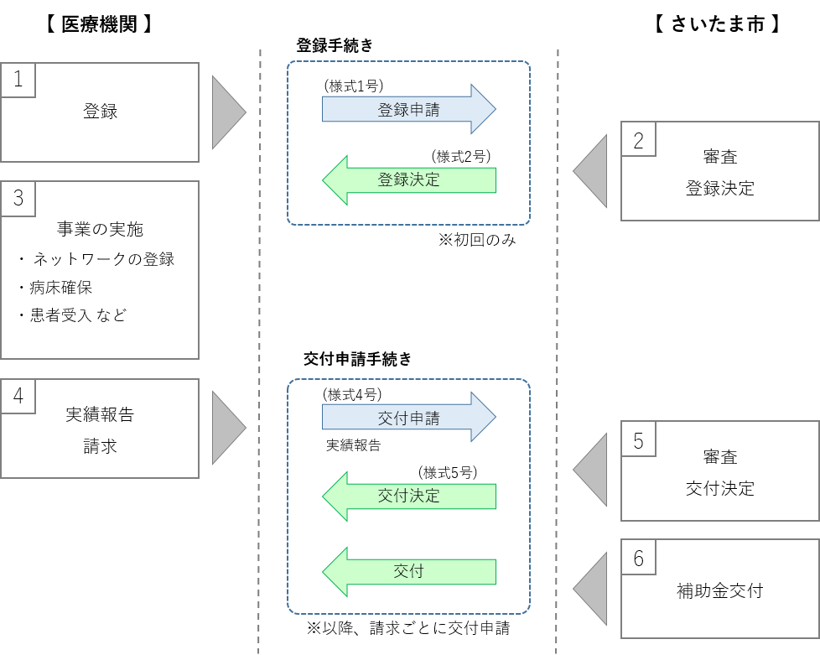
患者（確定例）の
入院受入を実施。
制度や手続き等に関する補足事項
■ Q & A
№ | 質問 | 回答
1 | 診療科の指定はありますか。 | 指定はありませんが、新型コロナウイルスの感染予防対策や患者の受け入れ態勢が適切にとれることが必要です。
2 | 救急指定のない医療機関も補助を受けることができますか。 | 補助の対象です。
3 | 入院を受け入れる病床にはどのような要件がありますか。 | 一定の感染予防対策を講じた上で、受け入れを行ってください。感染症病床以外の病床へ入院させる際には、個室又は新型コロナウイルス感染症にり患している者においては同一の病室へ入院させること等により、他の患者等と空間的な分離を行うなどの感染予防対策をとってください。
4 | 埼玉県より確保を依頼がなされてない病床で患者を受け入れした場合、補助対象になりますか。 | 一定の感染予防対策を講じた上で、患者の受け入れを行っていただければ、補助の対象となります。
５ | 登録申請はいつまでにすればよいですか。 | 登録申請は随時受け付け、決定します。
６ | 交付申請はいつまでにすればよいですか。 | 原則として、翌月末までに、さいたま市地域医療課あてに申請してください。  例）令和5年４月分⇒令和5年５月末〆切
７ | 交付申請書の添付書類は何が必要ですか。 | 申請書（様式４）とあわせて、実績報告書を提出してください。申請内容に疑義がある場合には、報告や調査を求める場合がありますので、その証拠となる書類は、翌年度から5年間保存してください。
８ | 遡り適用となる場合はどのような場合ですか。 | 一定の感染予防対策を講じた病床を確保しており、当該病床で患者の受け入れを実施していただいていた医療機関が対象となります。クラスター等の発生により自院で入院中であった者がコロナにり患した場合等は補助の対象外であるため、補助対象とはなりません。
９ | 入院調整にあたっては行政を介した患者のみが対象ですか。 | 行政を介しない入院調整（医療機関同士で入院調整を行った場合など）についても対象となります。
1０ | 自院で他疾患により入院中であった者がコロナにり患し、そのまま入院治療を行った場合は、補助の対象となりますか。 | 補助の対象外です。  例えば、クラスター発生時に自院でそのまま入院治療を行った場合等は補助の対象外になります。
11 | 入院患者がさいたま市民以外の場合も、補助の対象となりますか。 | 補助の対象です。
12 | 疑い患者の受け入れについても対象となりますか。 | 本事業は新型コロナウイルス感染症にり患した者のみを対象としているため、疑い患者は対象外です。
13 | 交付申請後、いつ頃振り込まれますか。 | 毎月10,20,30日（土日祝の場合はその前営業日）が定例支払日となります。翌月10日ごろまでに申請いただいたものは、30日に支給いたします。
14 | 一日何時間以上などほかに適用の要件はありますか。 | その日に新型コロナウイルス感染症患者を治療した実績があれば時間に関わらず対象となります。
15 | １人の患者に対する補助金の上限額はありますか。 | 入院治療の実績・日数に応じた額を支給します。ただし、当補助金の予算の範囲内となります。
16 | 患者の退院した日に、別の患者が入院した場合は2人分の補助を申請して良いですか。 | 本事業は患者の受け入れ実績に基づく補助であるため、左記のような事案は申請可能です。

